类型四 20以内减法应用题

【基础训练】

一、列式并计算

1. 一共有14学科网(www.zxxk.com)--教育资源门户，提供试卷、教案、课件、论文、素材及各类教学资源下载，还有大量而丰富的教学相关资讯！个足球，小熊抱走了一些，还剩10个，小熊抱走了多少个？
2. 有18个桃子，盒子里放了一些学科网(www.zxxk.com)--教育资源门户，提供试卷、教案、课件、论文、素材及各类教学资源下载，还有大量而丰富的教学相关资讯！后，还剩12个，盒子里放了多少个？
3. 商店里有16个蛋糕，卖出去5个，还剩多少个？
4. 盘子里一共有15条鱼，小猫吃掉几条，盘子里再有10条，小猫吃了几条？
5. 小红爸爸给她买了4支铅笔，妈妈又给她买了一盒，小红现在有16支铅笔，妈妈买的那一盒铅笔有多少根?
6. 树上有17个桃子，小猴吃了6个，还剩多少个？
7. 农民伯伯一共采了16筐番茄，运走了5筐，还有多少筐没运？
8. 有18个小朋友吃草莓，只有7个草莓，每个小朋友吃一个，还差几个草莓？
9. 我和小朋友玩捉迷藏的游戏。一共有16个小朋友藏起来了，我已经找到了5个，还有几个小朋友没找到？

10.小明家有19只小羊，卖了9只，现在还有多少只？

11.妈妈买来18个鸡蛋，吃了5个后，还剩多少个学科网(www.zxxk.com)--教育资源门户，提供试卷、教案、课件、论文、素材及各类教学资源下载，还有大量而丰富的教学相关资讯！鸡蛋？

12. 同学们要种14棵树,已经种了10棵,还要种多少棵？

□○□=□（棵） 学科网(www.zxxk.com)--教育资源门户，提供试卷、教案、课件、论文、素材及各类教学资源下载，还有大量而丰富的教学相关资讯！答：还要种_____棵。

13. 学科网(www.zxxk.com)--教育资源门户，提供试卷、教案、课件、论文、素材及各类教学资源下载，还有大量而丰富的教学相关资讯！小明和小方一共做18面小旗, 小明做6面, 小方做了几面？

□○□学科网(www.zxxk.com)--教育资源门户，提供试卷、教案、课件、论文、素材及各类教学资源下载，还有大量而丰富的教学相关资讯！=□(面) 答：小方做了_____面。

[来源:Z.xx.k.Com]

14.亮亮有15张画片，送给弟弟5张，还剩下几张画片？

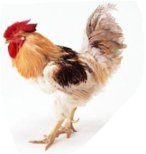

15.家里原来有18只 ，卖掉了5只，还有几只？

16.小红有15个扣子，妈妈在小红的衣服上用了5个，还剩下多少个？

二、看图列式计算。

17. 看图列式。

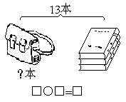

18. ？个 

15个

=

19.看图列式并计算。

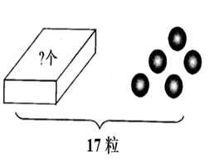

20.看图列式。[来源:Zxxk.Com]

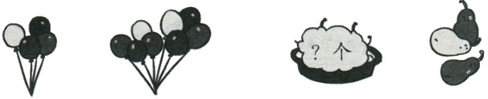

13个

＝

(0 = 个)

【拔高训练】

1.看图列式并计算。

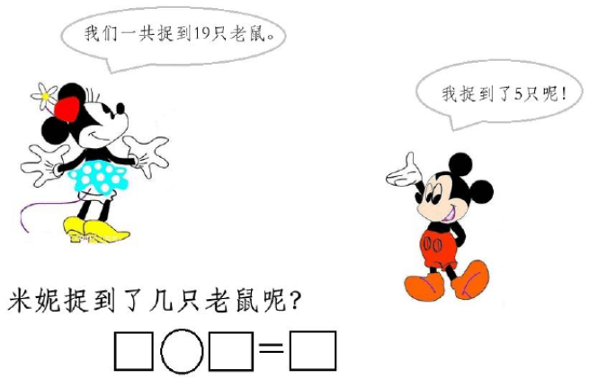

2. 看图列式并计算。

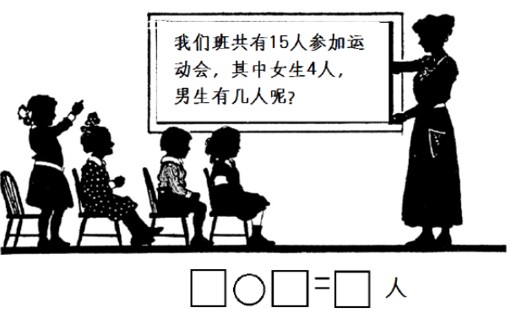

3. 看图列式并计算。

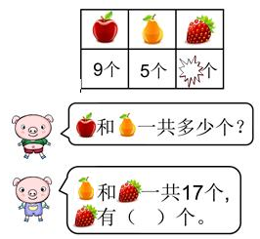

4. 猜猜看，还有几只小鸭子藏在小房子里面？

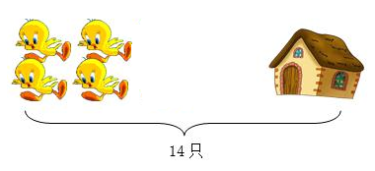

5.大猫比小猫多钓几条鱼？

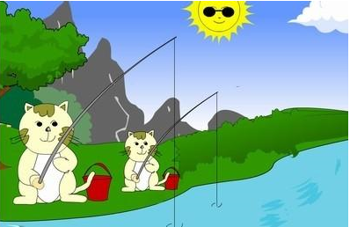

我只钓了6条鱼

我已经钓了17条鱼

6．仔细观察，列算式并计算。

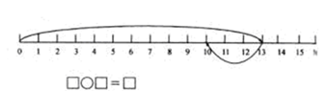

7.小青蛙捉害虫，你算算它们捉的害虫相差多少只？



我刚刚捉了5只害虫

我捉了15只害虫

8.红红和兰兰一起在海滩上拾贝壳，红红拾了17个紫贝壳，兰兰比红红少拾了6个紫贝壳。问：兰兰拾几个贝壳？学科网(www.zxxk.com)--教育资源门户，提供试卷、教案、课件、论文、素材及各类教学资源下载，还有大量而丰富的教学相关资讯！

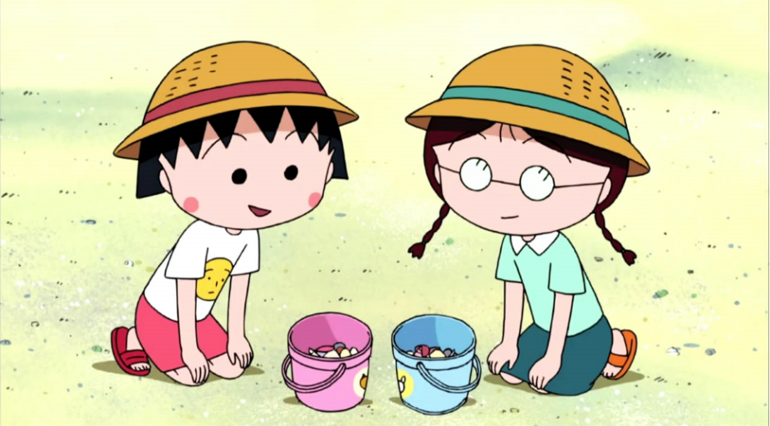

[来源:Zxxk.Com]

9.小强和小亮一起来跳绳。

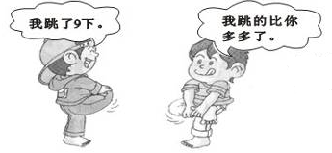

小强说：“我跳了9下”，小亮说“我跳的比你多多了”，

（1）小亮说了三个数，有一个是他跳的个数，你帮小强猜猜小亮跳了几个？



（2）你帮小强算算，他比小亮少跳了几个？

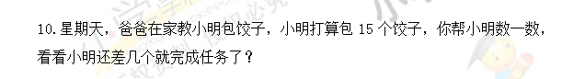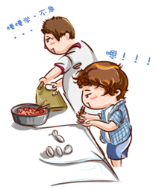

11. ○＋△=10 □－△=2 □＋5=15 □代表几？△代表几？○代表几？[来源:学_科_网Z_X_X_K]

12.一次上体育课排队，从左边开始报数，明明报了“7”，林林报了“10”；从右边开始报数，明明报了“7”，林林应该报（学科网(www.zxxk.com)--教育资源门户，提供试卷、教案、课件、论文、素材及各类教学资源下载，还有大量而丰富的教学相关资讯！ 学科网(www.zxxk.com)--教育资源门户，提供试卷、教案、课件、论文、素材及各类教学资源下载，还有大量而丰富的教学相关资讯！ ），这一队共有（ ）人。

13.小明在小红的右边6米处，小东在小明的左边19米处，那么小红和小东之间的距离是多少米？

**[来源:Zxxk.Com]**

**参考答案及解析**

【基础训练】

1.【答案】14-10=4（个）

答：小熊抱走了4个。

2.【答案】18-12=6（个）

答：盒子里放了6个。

3.【答案】16-5=11（个）

答：还剩11个。

4.【答案】15-10=5（条）

答：小猫吃了5条。

5.【答案】16-4=12（根）

答：妈妈买学科网(www.zxxk.com)--教育资源门户，提供试卷、教案、课件、论文、素材及各类教学资源下载，还有大量而丰富的教学相关资讯！的那一盒铅笔有12根。

6.【答案】17-6=11（个）

答：还剩11个。

7.【答案】16-5=11（筐）

答：还有11筐没运。

8.【答案】18-7=11（个）

答：还差11个草莓。

9.【答案】16-5=11（个）

答：还有11个小朋友没找到。

10. 【答案】19-9=10（只）

答：现在还有10学科网(www.zxxk.com)--教育资源门户，提供试卷、教案、课件、论文、素材及各类教学资源下载，还有大量而丰富的教学相关资讯！只。

11. 【答案】18-5=13（个）

答：还剩13个鸡蛋。

12. 【答案】14-10=4；10

13. 【答案】18-6=12；12

14. 【答案】15-5=10（张）

答：还剩下10张画片。

15. 【答案】18-5=13（只）

答：还有13只。

16. 【答案】15-5=10（个）

答：还剩下10个。

17. 【答案】13-3=10（本）

18. 【答案】15-3=12（个）

19. 【答案】17-5=12（粒）

20. 【答案】13-3=10（个）

【拔高训练】

1. 【答案】19-5=14（只）

答：米妮捉了14只老鼠。

2. 【答案】15学科网(www.zxxk.com)--教育资源门户，提供试卷、教案、课件、论文、素材及各类教学资源下载，还有大量而丰富的教学相关资讯！-4=11（人）

答：男生有11人。

3. 【答案】9+5=14(个)

答：苹果和梨一共14个。

17-5=12（个）

答：草莓有12个。

4. 【答案】14-4=10（只）

答：还有10只小鸭子藏在小房子里面。

5. 【答案】17-6=1学科网(www.zxxk.com)--教育资源门户，提供试卷、教案、课件、论文、素材及各类教学资源下载，还有大量而丰富的教学相关资讯！1（条）

学科网(www.zxxk.com)--教育资源门户，提供试卷、教案、课件、论文、素材及各类教学资源下载，还有大量而丰富的教学相关资讯！答：大猫比小猫多钓11条鱼。

6. 【解析】本题可以看作小青蛙在一条直线上先从0开始向右跳到13，然后又调转头来往回跳3小格，跳到10，10就是小青蛙最后跳到的地点，也就是13－3的得数，列式：13 － 3=10

【答案】13－3=10

7. 【答案】15-5=10（只）

答：它学科网(www.zxxk.com)--教育资源门户，提供试卷、教案、课件、论文、素材及各类教学资源下载，还有大量而丰富的教学相关资讯！们捉的害虫相差学科网(www.zxxk.com)--教育资源门户，提供试卷、教案、课件、论文、素材及各类教学资源下载，还有大量而丰富的教学相关资讯！10只。

8.【答案】17-6=11（个）

答：兰兰拾了11个贝壳。

9.【答案】（1）小亮跳了19个。

（2）19-9=10（个）

答：他比小亮少跳了10个。

10.【答案】15-5=10（个）

答：小明还差10个就完成任务了。

11. 【解析】观察这三道算式，第三个算式中只有一个未知数的图形。因为（10）＋5=15，所以□代表10。再看□还出现在第二个式子中，第二个式子可以看作10－△=2，因为10-（8）=2，所以△代表8，用同样的方法观察到△还出现在第一个式子中，第一个式子可以表示10，△代表8，○代表2。

【答案】□代表10，△代表8，○代表2。

12.【解析】从左边开始报数，明明报了“7”，从右边开始报数，明明报了“7”，

说明他左边和右边各有6个人，一队共有6+1+6=13人。林林从左边开始报数时，报了“10” ，说明他右边有3个人，当从右边开始报数时，林林应该报“4”。

【答案】4；13

13. 【答案】19-6=13（米）

答：小红和小东之间的距离是13米。